2023127ZK8

(2022·威海市高一期末)金星是太阳系八大行星之一，在中国古代称为太白。金星的质量约为地球质量的五分之四，半径和地球的半径几乎相等，金星离太阳的距离比地球略近，地球和金星各自的卫星公转周期的平方与公转半径的三次方的关系图像如图所示，下列判断正确的是(　　)

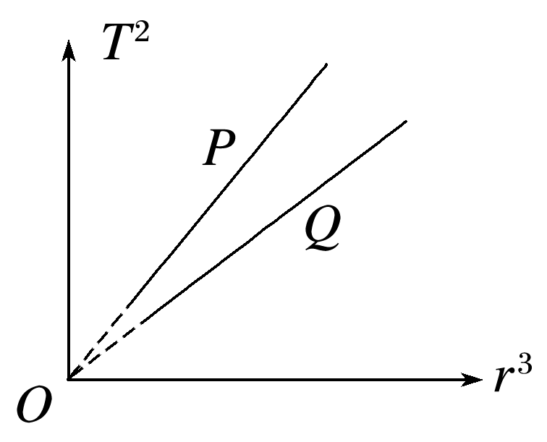

A．图线*P*表示的是地球的卫星

B．金星的第一宇宙速度比地球的大

C．环绕金星表面运行卫星的周期大于绕地球表面运行卫星的周期

D．金星绕太阳运行的向心加速度小于地球绕太阳运行的向心加速度